|  |  |
| --- | --- |
| Gerb-BMSTU_01 | **Министерство науки и высшего образования Российской Федерации**  **Федеральное государственное бюджетное образовательное учреждение**  **высшего образования**  **«Московский государственный технический университет**  **имени Н.Э. Баумана**  **(национальный исследовательский университет)»**  **(МГТУ им. Н.Э. Баумана)** |

ФАКУЛЬТЕТ **Информатика и системы управления**

КАФЕДРА **Компьютерные системы и сети (ИУ6)**

НАПРАВЛЕНИЕ ПОДГОТОВКИ **09.03.01 Информатика и вычислительная техника**

**Отчет**

|  |  |
| --- | --- |
| **по лабораторной работе №** | 5 |

**Название:**

Исследование регистров

**Дисциплина:** Схемотехника

|  |  |  |  |  |
| --- | --- | --- | --- | --- |
| Студент | ИУ6-52Б |  |  | И.С. Марчук |
|  | (Группа) |  | (Подпись, дата) | (И.О. Фамилия) |
|  |  |  |  |  |
| Преподаватель |  |  |  | Т.А.Ким |
|  |  |  | (Подпись, дата) | (И.О. Фамилия) |

Москва, 2021

Цель работы: изучение принципов построения регистров сдвига, способов преобразования параллельного кода в последовательный и обратно, сборка схем регистров сдвига и их экспериментальное исследование.

Вариант 8 (01101010)

**Ход работы**

1. Исследование регистра сдвига:

* составить и собрать схему пятиразрядного регистра сдвига на синхронных D-триггерах с динамическим управлением записью, организовав сначала соединения триггеров для сдвига информации вправо;

Составим схему пятиразрядного регистра сдвига вправо (рисунок 1).

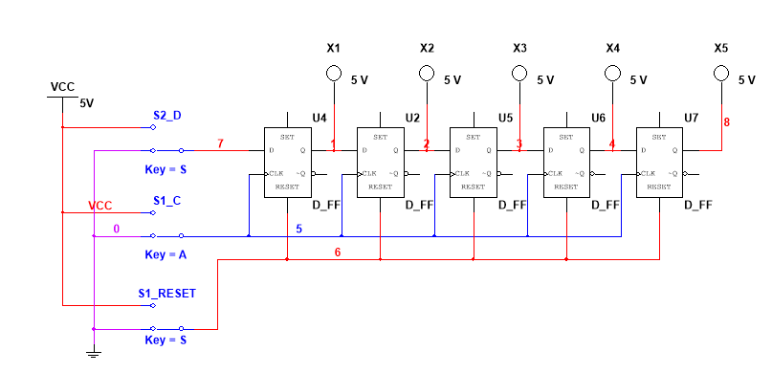

Рисунок 1 - Пятиразрядный регистр сдвига вправо

Проанализируем схемы, составив ее таблицу переходов (таблица 1).

Таблица 1 - таблица переходов регистра

|  |  |  |  |  |  |  |
| --- | --- | --- | --- | --- | --- | --- |
| D | C | Q1 | Q2 | Q3 | Q4 | Q5 |
| x | 0 | 0 | 0 | 0 | 0 | 0 |
| 1 | 1 | 1 | 0 | 0 | 0 | 0 |
| 0 | 0 | 1 | 0 | 0 | 0 | 0 |
| 0 | 1 | 0 | 1 | 0 | 0 | 0 |
| 0 | 0 | 0 | 1 | 0 | 0 | 0 |
| 0 | 1 | 0 | 0 | 1 | 0 | 0 |
| 0 | 0 | 0 | 0 | 1 | 0 | 0 |
| 0 | 1 | 0 | 0 | 0 | 1 | 0 |

Продолжение таблицы 1

|  |  |  |  |  |  |  |
| --- | --- | --- | --- | --- | --- | --- |
| 0 | 0 | 0 | 0 | 0 | 1 | 0 |
| 0 | 1 | 0 | 0 | 0 | 0 | 1 |
| 0 | 0 | 0 | 0 | 0 | 0 | 1 |
| 0 | 1 | 0 | 0 | 0 | 0 | 0 |

Как видно из таблицы 1, рассматриваемый регистр при переходе синхросигнала из 0 в 1 записывает в левый разряд входное значение, а остальные значения сдвигаются вправо, значение крайнего правого.

* соединить прямой выход пятого разряда Q (нумерация слева направо) с входом D триггера первого разряда регистра (циклический режим);

Внеся данное изменение в схемы, мы создали регистр, работающий в циклическом режиме (рисунок 2).

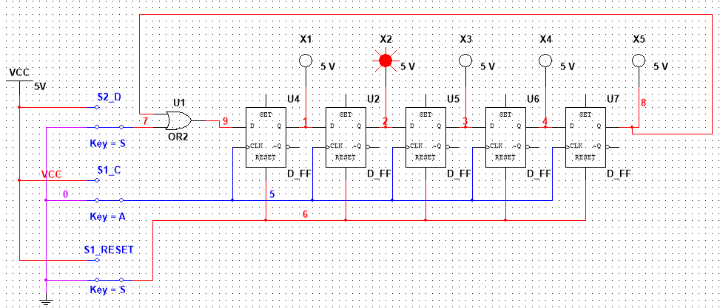

Рисунок 2 - Регистр сдвига вправо в циклическом режиме

Проанализируем работу схемы с помощью таблицы 2.

Таблица 2 - таблица переходов регистра

|  |  |  |  |  |  |  |
| --- | --- | --- | --- | --- | --- | --- |
| D | C | Q1 | Q2 | Q3 | Q4 | Q5 |
| x | 0 | 0 | 0 | 0 | 0 | 0 |
| 1 | 1 | 1 | 0 | 0 | 0 | 0 |
| 0 | 0 | 1 | 0 | 0 | 0 | 0 |
| 0 | 1 | 0 | 1 | 0 | 0 | 0 |
| 0 | 0 | 0 | 1 | 0 | 0 | 0 |
| 0 | 1 | 0 | 0 | 1 | 0 | 0 |

Продолжение таблицы 2

|  |  |  |  |  |  |  |
| --- | --- | --- | --- | --- | --- | --- |
| 0 | 0 | 0 | 0 | 1 | 0 | 0 |
| 0 | 1 | 0 | 0 | 0 | 1 | 0 |
| 0 | 0 | 0 | 0 | 0 | 1 | 0 |
| 0 | 1 | 0 | 0 | 0 | 0 | 1 |
| 0 | 0 | 0 | 0 | 0 | 0 | 1 |
| 0 | 1 | 1 | 0 | 0 | 0 | 0 |

Как видно из таблицы 2, данный регистр работает аналогично первому, но при очередном сдвиге содержимое крайнего правого разряда циклически перенесется в крайний левый.

* проверить работу регистров сдвига влево в статическом и динамическом режимах;

Составим схему регистра сдвига влево (рисунок3).

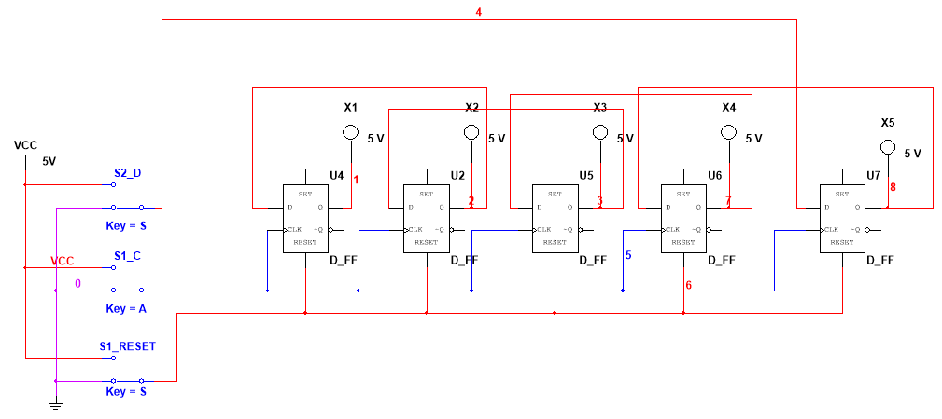

Рисунок 3 - Регистр сдвига влево

Проанализируем работу регистра в статическом режиме с помощью таблицы 3.

Таблица 3 - таблица переходов регистра

|  |  |  |  |  |  |  |
| --- | --- | --- | --- | --- | --- | --- |
| D | C | Q1 | Q2 | Q3 | Q4 | Q5 |
| x | 0 | 0 | 0 | 0 | 0 | 0 |
| 1 | 1 | 0 | 0 | 0 | 0 | 1 |
| 0 | 0 | 0 | 0 | 0 | 0 | 1 |
| 0 | 1 | 0 | 0 | 0 | 1 | 0 |

Продолжение таблицы 3

|  |  |  |  |  |  |  |
| --- | --- | --- | --- | --- | --- | --- |
| 0 | 0 | 0 | 0 | 0 | 1 | 0 |
| 0 | 1 | 0 | 0 | 1 | 0 | 0 |
| 0 | 0 | 0 | 0 | 1 | 0 | 0 |
| 0 | 1 | 0 | 1 | 0 | 0 | 0 |
| 0 | 0 | 0 | 1 | 0 | 0 | 0 |
| 0 | 1 | 1 | 0 | 0 | 0 | 0 |
| 0 | 0 | 1 | 0 | 0 | 0 | 0 |
| 0 | 1 | 0 | 0 | 0 | 0 | 0 |

Как видно из таблицы 3, регистр сдвига влево при очередном переходе синхросигнала из 0 в 1 записывает входное значение в правый разряд, а значения остальных разрядов сдвигаются влево.

Составим схему для анализа работы регистра сдвига влево в динамическом режиме (рисунок 4). Проанализируем ее на основе временной диаграммы (рисунок 5).

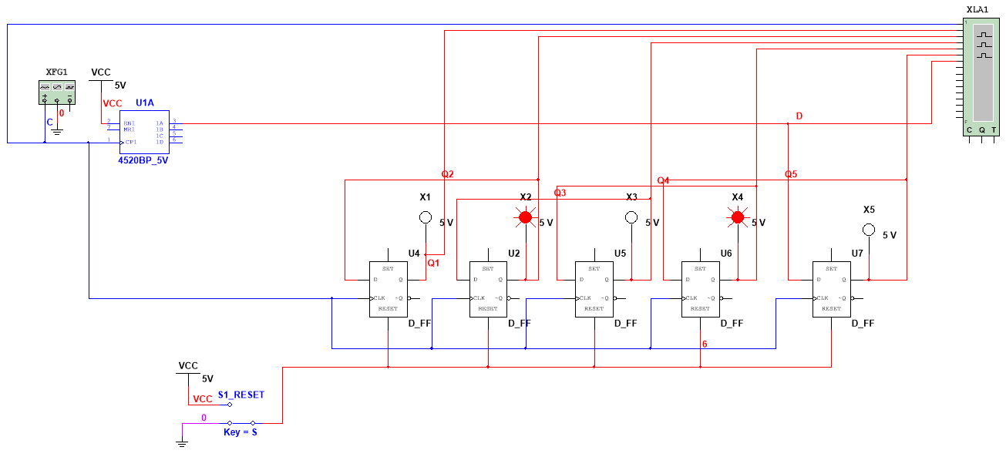

Рисунок 4 - Регистр сдвига влево в динамическом режиме

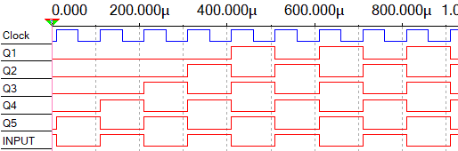

Рисунок 5 - Временная диаграмма сигналов

Результаты временной диаграммы подтверждают истинность выводов, сформулированных при анализе работы регистра в статическом режиме.

* повторить ознакомление с регистром сдвига, соединив инверсный выход пятого разряда с входом D триггера первого разряда

Составим описанную схему (рисунок 6) и проанализируем ее с помощью временной диаграммы (рисунок 7).

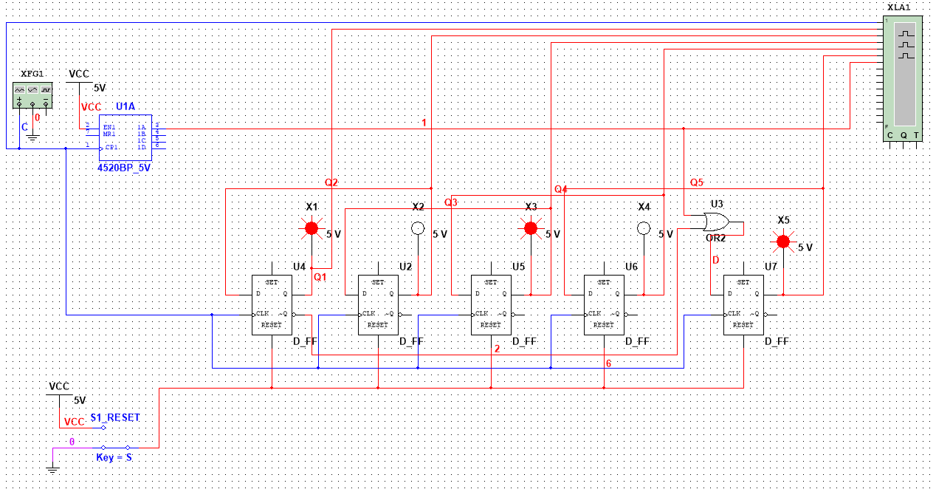

Рисунок 6 - Схема пятиразрядного регистра сдвига влево с инверсией

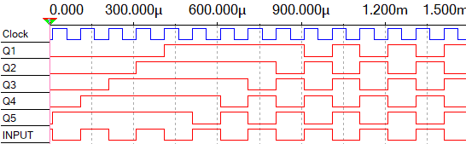

Рисунок 7 - Временная диаграмма сигналов

Как видно из временной диаграммы, в таком регистре изначально записанные данные зацикливаются, при этом инвертируясь при каждом цикле.

2. Исследование универсального регистра на ИС К555ИР11(74LS194):

* собрать схему 8-разрядного регистра сдвига;
* провести исследование режимов работы универсального регистра в статическом и динамическом режимах.

*Примечание: ключи инвертированы относительно стандартного положения.*

*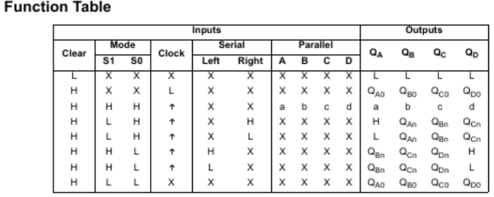*

Рисунок 8 – Отрывок datasheet на микросхему 74LS194

Составим схему 8-разрядного регистра сдвига (рисунок 8). Проверим работу регистра в режиме параллельного ввода данных (в статическом режиме). Для этого выставим соответствующие входные значения и S0=1, S1=1. Убедимся, что код записан в регистр с помощью светодиодов.

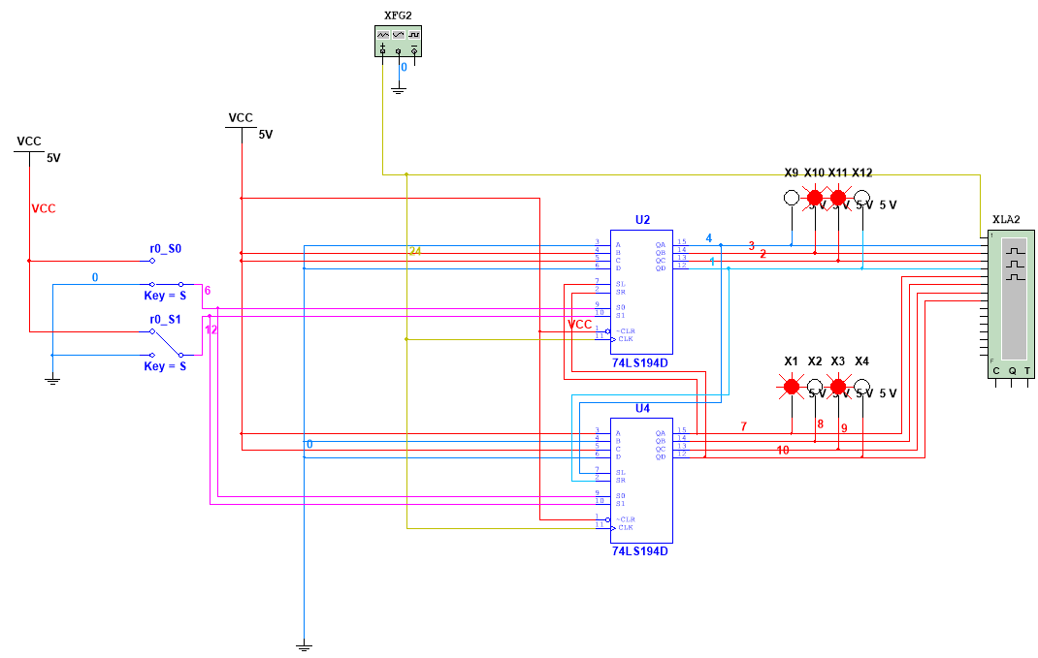

Рисунок 9 - схема 8-разрядного регистра сдвига

Проверим работу регистра в режиме сдвига вправо (S0=1, S1=0, рисунок 9) и влево (S0=0, S1=1, рисунок 10).

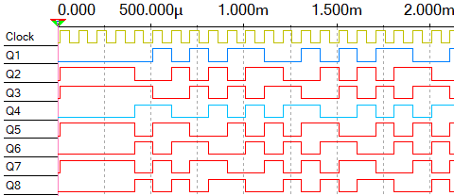

Рисунок 10 - временные диаграммы при сдвиге вправо

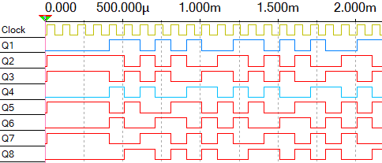

Рисунок 11 - временные диаграммы при сдвиге влево

Данные на временных диаграммах аналогичны данным, полученным при анализе регистров сдвига вправо и влево в статическом режиме в первой части лабораторной работы.

3. Определить по временным диаграммам параметры быстродействия от входа С до выходов регистров и максимальную частоту сигналов сдвига.

Измерим время задержки при циклическом сдвиге вправо (рисунок 11).

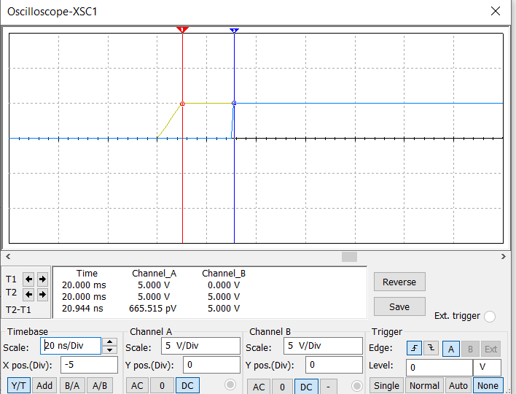

Рисунок 12 - определение времени задержки

Как видно из временной диаграммы $t_{вр.з.р.сч}=20.9 нс$. Расчитаем максимальную частоту срабатывания.

$$f_{max}=\frac{1}{t_{вр.з.р.сч}}=47846889,952Гц \sim 47МГц$$

**Вывод:** Я изучил внутреннее устройство регистров сдвига, а также построил схему, содержащую универсальные регистры, благодаря чему, посчитал максимальную частоту их срабатывания.